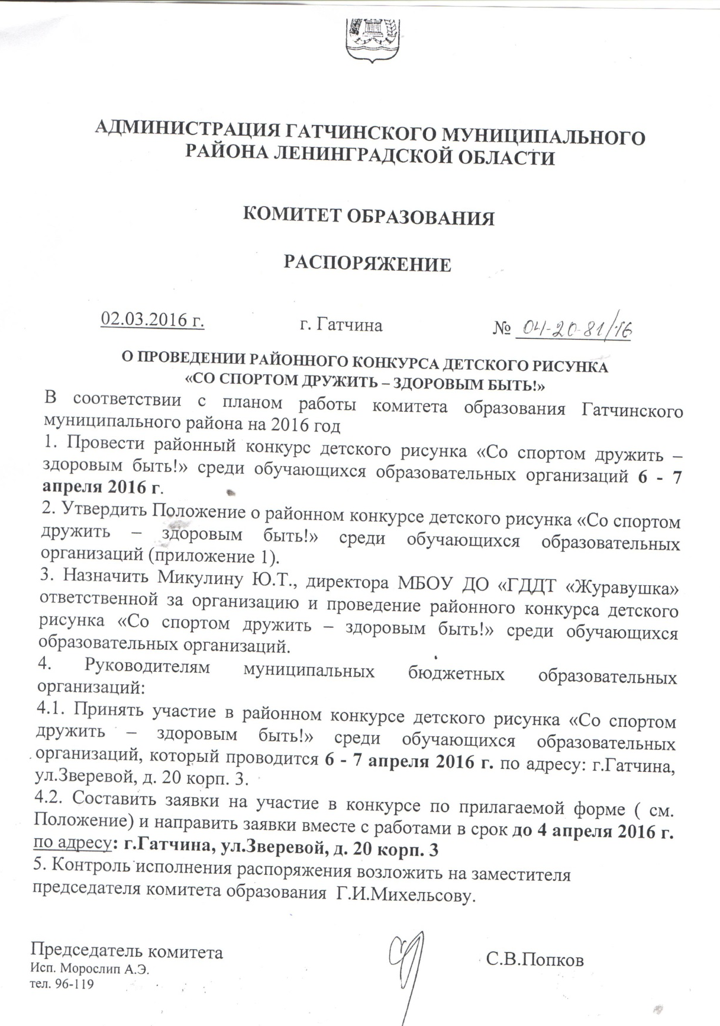
Приложение 1
Положение
о проведении районного конкурса детского рисунка
«Со спортом дружить – здоровым быть!»

- Цели и задачи:
- пропаганда ценностей здорового образа жизни;
- популяризация спорта и физической культуры;
- развитие творческих способностей и повышение интереса к спорту;
- выявление одаренных детей и подростков;
- расширение творческих связей и обмен идеями в воспитании детей средствами изобразительного творчества.
2. Организаторы конкурса
Организаторами конкурса являются МБОУ ДО «Гатчинский Дом детского творчества «Журавушка» и Комитет образования Гатчинского муниципального района.
3.Участники конкурса.
В конкурсе участвуют обучающиеся 1–11 классов общеобразовательных школ и творческих объединений учреждений дополнительного образования детей г. Гатчины по возрастным категориям:
1) 7 – 9 лет
2) 10-12 лет
3) 13 – 15 лет
4) 16 – 18 лет
4. Порядок проведения конкурса.
Конкурс детского рисунка проводится в два этапа:
1 этап – отборочный, проходит в образовательном учреждении
до 1 апреля 2016 г.
К участию во втором этапе районного конкурса рисунков допускаются работы, прошедшие предварительный отбор в муниципальном образовательном учреждении (не более пяти в каждой возрастной категории от коллектива детского творчества)
2 этап – заключительный, подведение итогов–6 -7 апреля 2016 г. на базе МБОУ ДО «Гатчинский ДДТ «Журавушка». Жюри определяет победителей по возрастным категориям.
5. Требования к оформлению работ.
На конкурс принимаются рисунки, выполненные в любой живописной или графической технике. Рисунок может сопровождаться надписью, раскрывающей передаваемую идею. Все работы должны быть выполнены на бумаге формата не более А3 и оформлены для экспонирования (паспарту шириной 5 см). К работе прилагается этикетка (см. приложение).
6. Критерии оценки работ:
- соответствие работ тематике, целям и задачам конкурса
- оригинальность замысла и художественная выразительность
- аккуратность и эстетичность оформления работ.
7. Сроки проведения конкурса.
Заявки (см. приложение) для участия в конкурсе составляются по прилагаемой форме и принимаются вместе с работами
4 апреля 2016 г. в МБОУ ДО «Гатчинский ДДТ «Журавушка»
по адресу : г.Гатчина ул. Авиатриссы Зверевой д.20 корпус 3.
Телефон для справок 73-916 (Печковская Наталья Ивановна).

Приложение
В оргкомитет конкурса детского рисунка
«Со спортом дружить – здоровым быть»
от _________________________________
_____________________________________
название учреждения, ФИО директора. телефон

Заявка на участие в районном конкурсе детского рисунка
«Со спортом дружить – здоровым быть»
№ п п | Фамилия. имя участника | Возраст, класс | Название работы | ФИО педагога , контактный телефон

Подпись руководителя учреждения Печать
Этикетка (80 х 35)
ФИ ребенка, возраст
Название работы
ФИО педагога
Учреждение

